**广东茂名健康职业学院二期学生公寓链条采购项目**

**采购编号：**JKXY2020ZB13

**询价文件**

**广东茂名健康职业学院招标办公室编制**

**2020年10月 日**

**温馨提示**

1. 如无另行说明，报价文件递交时间为报价文件递交截止时间之前30分钟内。
2. 响应文件格式为通用版，请按采购项目实际需要填写。
3. 供应商报名后，应密切关注采购人招标采购网页上发布的澄清公告。
4. 为避免因迟到而失去报价资格，请适当提前到达。
5. 请正确填写《报价一览表》。请仔细检查报价文件是否已按采购文件要求盖章、签名、签署日期。

（本提示内容非采购文件的组成部分，仅为善意提醒。如有不一致，以采购文件为准）

**目　　录**

第一部分　询价邀请函

第二部分　采购项目内容

第三部分　询价须知

第四部分　合同书格式

第五部分　响应文件格式

**第一部分　询价邀请函**

广东茂名健康职业学院二期学生公寓链条采购项目现进行公开询价采购，欢迎符合资格条件的供应商参与。

**一、项目名称：**广东茂名健康职业学院二期学生公寓链条采购项目

**二、采购项目编号：** JKXY2020ZB13

三、**采购方式：公开询价**

**四、采购预算：**￥36220.80元。

**五、报价要求：**

1、响应供应商必须对本项目全部采购内容进行响应和报价，不允许只对部分采购内容进行响应和报价，否则视作无效响应报价。

2、报价不得超出本项目采购预算，否则视作无效响应报价。

3、本项目以人民币进行报价，报价应当包含但不限于货物、运输、装卸、安装、质保期售后服务、劳务、利润、各项税费等费用以及合同实施过程中应预见和不可预见的所有费用，对于询价文件中未列明，而供应商认为必需的费用也需列入其报价，供应商漏报或不报，视为有关费用已包含在其报价中，采购人不再支付成交价以外其他任何费用。

**六、供应商资格：**

1、要求为中华人民共和国境内注册的企业法人或其他组织机构，取得合法企业工商营业执照，具有本项目相关的经营范围；

2、具有依法缴纳税收的良好记录；（提供2019年以来连续3个月依法缴纳税收和社会保障资金的相关材料。如依法免税的，提供相应证明材料）

3、本项目不接受联合体投标，不得转包或分包。

**七、采购内容：**

本项目为广东茂名健康职业学院二期学生公寓链条采购项目（详见询价文件“采购项目内容”）。

**八、工期要求：**

本项目总工期为5日历天，于发包人发出开工令之日起计算。如遇发包人原因或不可抗力自然因素，工期可顺延。

**九、报名报名方式及要求**

**1.报名方式**：**采用非现场报名方式，只接受电子邮件方式报名，传真报名方式无效**。

**2.报名时间及要求**：符合资格的供应商在2020年10月11日17:00前发报名资料（盖公章后的扫描件）到报名邮箱：**jkxyzbb@163.com**，以报名资料到达报名邮箱的时间为准，不在报名时间段内的报名资料无效。

**3.报名资料**：（提供以下资料盖公章后的扫描件到报名邮箱，邮件名称为：XXX公司—广东茂名健康职业学院二期学生公寓链条采购项目报名资料）

（1）法定代表人证明书（原件的扫描件）；

（2）法定代表人授权委托书（原件的扫描件）；

（3）营业执照副本；

（4）法定代表人身份证复印件和被授权代表身份证复印件。

**十、提交询价文件截止时间：**2020年10月12日15时00分(北京时间) （开始受理询价文件时间：2020年10月12日14:30）**。**

**十一、询价文件递交地点：**广东茂名健康职业学院行政图书楼七楼会议室。

**十二、询价时间：**2020年10月12日15时00分(北京时间)

**十三、询价地点（现场开标）：**广东茂名健康职业学院行政图书楼七楼会议室。

联 系 人：陈老师 电话： 0668-2904266

**十四**、**评审方法**：广东茂名健康职业学院招标办公室组建的询价小组通过比较所有有效报价，在符合采购需求、质量和服务相等的前提下，以报出综合总价最低的供应商作为成交供应商,供应商报价和承诺一经认可，即为成交的结算总价。

**十五、询价文件下载：**

广东茂名健康职业学院招标办公室

2020年10月9日

**第二部分 采购项目内容**

**一、供应商资格**

1、要求为中华人民共和国境内注册的企业法人或其他组织机构，取得合法企业工商营业执照，具有本项目相关的经营范围；

2、具有依法缴纳税收的良好记录；（提供2019年以来连续3个月依法缴纳税收和社会保障资金的相关材料。如依法免税的，提供相应证明材料）

3、本项目不接受联合体投标，不得转包或分包。

**二、需求清单**

|  |  |  |  |  |
| --- | --- | --- | --- | --- |
| 序号 | 名称 | 规格/型号 | 单位 | 数量 |
| 1 | 不锈钢链条 | 4mm | 米 | 3511 |
| 2 | 爆炸螺丝钩 | 8mm | 个 | 2128 |
| 3 | 收紧夹 | 8mm | 个 | 1064 |

**三、安装方案**

二期学生公寓共532个需要安装晾衣链条，每间房安装两条链条，每条晾衣链条长度约3.3米，具体安装方法如图示：

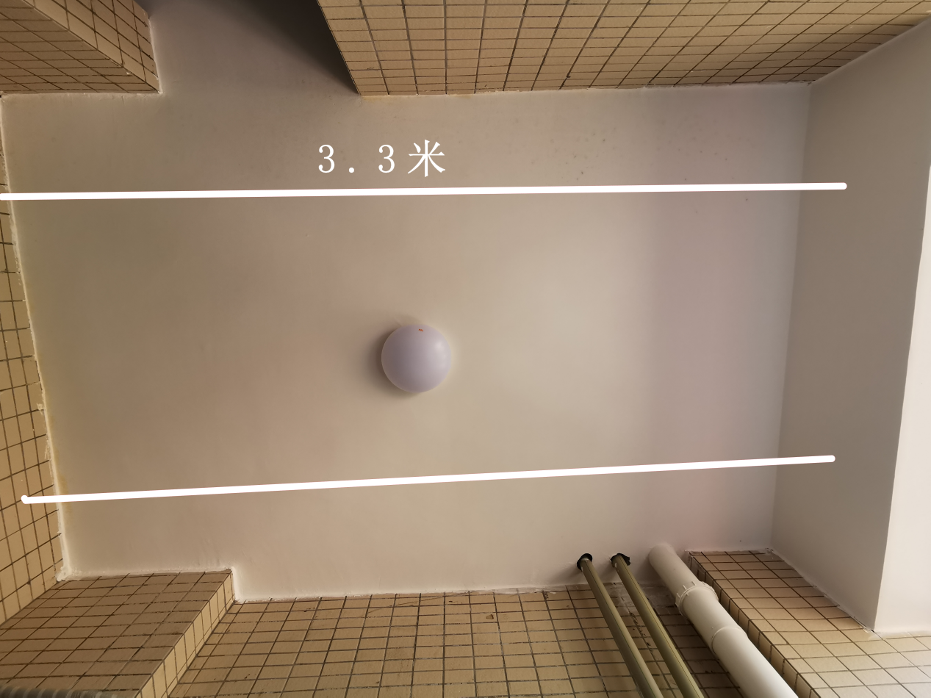

**四、报价要求**

1、响应供应商必须对本项目全部采购内容进行响应和报价，不允许只对部分采购内容进行响应和报价，否则视作无效响应报价。

2、报价不得超出本项目采购预算，否则视作无效响应报价。

3、本项目以人民币进行报价，报价应当包含但不限于货物、运输、装卸、安装、质保期售后服务、劳务、利润、各项税费等费用以及合同实施过程中应预见和不可预见的所有费用，对于询价文件中未列明，而供应商认为必需的费用也需列入其报价，供应商漏报或不报，视为有关费用已包含在其报价中，采购人不再支付成交价以外其他任何费用。

**五、工期要求：**

本项目总工期为5日历天，于发包人发出开工令之日起计算。如遇发包人原因或不可抗力自然因素，工期可顺延。

**六、交货和安装地点：**

供应商负责把货物运输至采购人指定地点进行安装，安装货物的包装、运输、装卸必须符合货物保护特性要求。

七、质量保证期（简称“质保期”）及售后服务要求：

1、质保期：自项目验收合格并交付使用之日起供应商对本项目货物提供不少于 1年质保期。

2、质保期内发生的质量问题及安装问题，由供应商负责免费解决（因采购人使用不当或其他人为因素造成的故障除外），并承担由此产生的一切责任和费用。质保期内供应商对所供货物实行无偿包修、包换、包维护。

3、质保期内对采购人的报障通知，供应商必须在接报后24小时内到达现场，在48小时内处理完毕。

4、质保期内服务方式均为供应商上门服务，即由供应商派员到货物使用现场维修等，由此产生的一切责任和费用均由供应商承担。

5、任何时候，供应商均不能免除因货物本身的缺陷所应承担的责任。

**七、安全生产及文明施工目标**

确保项目无安全事故。供应商应按安全施工的要求，采取严格科学的安全措施，做好从进场施工开始到验收结束交付工程前的安全施工预防措施，并制定相应的应急预案，确保施工安全和第三者的安全，承包人完全承担出于自身安全措施不力所造成的事故责任和发生的费用。

**八、质量保证金（质保金）：**

1、本项目质保金金额为本项目合同金额的5%。

2、合同签订前，成交供应商必须将质保金全额划到采购人指定银行账号，否则，视为成交供应商拒绝按采购文件要求签订合同，采购人有权单方面取消供应商的成交资格，一切损失由供应商承担和赔偿。

3、采购人收取质保金指定银行账号：

开户名称：广东茂名健康职业学院

开户银行：中国农业发展银行茂名市分行

账号：20344099900100000278601

纳税编码：

12440900354693537P

4、合同签订前，成交供应商必须向采购人招标办公室提交质保金全额转账银行凭证，作为合同签订的条件之一。

5、质保期内如无质量问题或合同纠纷，质保时间满后30日内采购人不计利息退还质保金；如有质量问题或合同纠纷，将在质量问题或合同纠纷处理完毕，采购人扣除相关费用后质保金如还有余额，采购人予以不计利息退还。

**九、付款方式：**

经采购人验收合格，供应商向采购人提供增值税发票、请款函等相关材料后3个月内采购人一次性支付合同款的100%。

**第三部分 询价须知**

**一、询价报价要求**

1. 对于本文件中未列明，而响应供应商认为必需的费用也需列入总报价项目，报总项目总价。在合同实施时，采购人将不予支付成交供应商没有列入的项目费用，并认为此项目的费用已包括在总报价项目当中。

2. 成交供应商负责本项目所需施工、质保期服务等全部工作。

**二、询价响应文件的份数、封装和递交**

3．询价响应文件的份数和封装

3.1响应供应商应将响应文件正本（1份）和所有的副本（6份）密封包装。

3.2询价响应文件的封装袋正面应当标明：

1）询价项目编号；

2）询价项目名称；

3）响应供应商名全称；

4）日期。

3.3 响应文件的正本需打印或用不褪色墨水笔书写，并由法定代表人或经其正式授权的代表在正本须签字处签名，**响应文件正本每一页面加盖单位公章并加盖骑缝章**。副本可用正本签字盖章后的复印件，授权代表须出具书面授权证明，其《法定代表人授权书》应附在响应文件中。

3.4 响应文件中的任何重要的插字、涂改和增删，必须由法定代表人或经其正式授权的代表在旁边签章或签字才有效。

3.5 **响应文件“正本”、“副本”须封面盖章并加盖骑缝章**

3.6 如果未按要求密封和标记，采购机构对误投或提前启封概不负责。

**三、评审方法**：

4. 广东茂名健康职业学院招标办公室组建的询价小组通过比较所有有效报价，在符合采购需求、质量和服务相等的前提下，以报出综合总价最低的供应商作为成交供应商,供应商报价和承诺一经认可，即为成交的结算总价。

**附表1 初步审查表**

项目名称：广东茂名健康职业学院二期学生公寓链条采购项目

项目编号： JKXY2020ZB13

|  |  |  |  |  |
| --- | --- | --- | --- | --- |
| 评审内容 | A | B | | C |
| 供应商符合磋商文件关于供应商资格的要求 |  |  | |  |
| 资格证明文件齐全 |  |  | |  |
| 项目综合总价没有高于招标控制价 |  |  |  | |
| 结论 |  |  | |  |

1.表中只需填写“ O／通过”或“╳／不通过” 。

2.在结论栏中按“一票否决”填写“通过／合格”或“不通过／不合格” 。

3.对响应供应商是否实质性响应询价文件的要求有争议的响应，询价小组将以记名方式表决，得“同意通过”票超过半数的响应供应商有资格进入下一阶段的评审，否则将被淘汰。

**四、质疑**

5. 如果响应供应商对此次采购活动有疑问，可依法向采购人提出质疑。（采购人）应当依法给与答复，并将结果告知有关当事人。

**五、签订合同**

6. 成交供应商在收到成交通知书后，按规定与采购人签订采购合同。

**六、适用法律**

7. 采购人、采购机构及响应供应商的一切采购活动均适用《广东茂名健康职业学院招标采购管理办法》，可参考《政府采购法》及其配套的法规、规章、政策，工程类项目也可参考《中华人民共和国招标投标法》及其配套的法规、规章、政策。

**第四部分　合同书格式**

**广东茂名健康职业学院二期学生公寓链条采购项目**

**合同书**

**合同编号：JKXY2020ZB13**

**注：本合同仅为合同的参考文本，合同签订双方可根据项目的具体要求进行修订。**

**合同主要条款**

根据广东茂名健康职业学院卫生信息管理专业计算机实训室专用设备采购项目的采购结果，按照《中华人民共和国政府采购法》、《合同法》的规定，经双方协商，本着平等互利和诚实信用的原则，一致同意签订本合同如下。

**一、货物内容**

**………**

**二、合同金额**

**………**

**三、项目完成时间：**

合同签订之日起 日内全部完成供货、安装调试并交付正常使用。

**四、交货和安装地点：**

乙方负责把货物运输至采购人指定地点，货物的包装、运输、装卸必须符合货物保护特性要求。

**五、安装与调试：**

供应商负责货物安装并调试至正常使用状态。供应商根据相关安全安装施工的要求，采取严格科学的安全措施，做好从进场安装开始到验收结束交付使用前的安全施工预防措施，并制定相应的应急预案，确保施工安全和第三者的安全，承包人完全承担出于自身安全措施不力所造成的事故责任和发生的费用。

**六、质量和权利要求：**

1、货物为原制造商制造的全新产品，未曾使用过，无污染，无侵权行为，其质量、规格及技术特征符合国家行业标准、规范以及磋商文件要求或响应文件承诺，在中国境内可依常规安全合法使用。

2、权利保证：乙方应保证出售给采购人的产品（含配件）或产品任何部分非他人所有或与他人共有，未设有抵押权、租赁权，未侵犯他人的专利权、版权、商标权等知识产权。一旦出现侵权，乙方应承担全部责任。

**七、验收：**

验收标准依次序对照适用标准为：①符合中华人民共和国国家安全质量标准、环保标准或行业标准；②符合磋商文件要求或响应文件承诺；③货物来源国官方标准。

**八、质量保证期（简称“质保期”）及售后服务要求：**

1、质保期：自项目验收合格并交付使用之日起乙方对本项目货物提供不少于 1年质保期。

2、质保期内发生的质量问题及安装问题，由乙方负责免费解决（因甲方使用不当或其他人为因素造成的故障除外），并承担由此产生的一切责任和费用。质保期内乙方对所供货物实行无偿包修、包换、包维护。

3、质保期内对甲方的报障通知，乙方必须在接报后24小时内到达现场，在48小时内处理完毕。

4、质保期内服务方式均为乙方上门服务，即由乙方派员到货物使用现场维修等，由此产生的一切责任和费用均由乙方承担。

5、任何时候，乙方均不能免除因货物本身的缺陷所应承担的责任。

**九、质量保证金（质保金）：**

1、本项目质保金金额为本项目合同金额的5%。

2、合同签订前，成交供应商必须将质保金全额划到采购人指定银行账号，否则，视为成交供应商拒绝按采购文件要求签订合同，采购人有权单方面取消供应商的成交资格，一切损失由供应商承担和赔偿。

3、采购人收取质保金指定银行账号：

开户名称：广东茂名健康职业学院

开户银行：中国农业发展银行茂名市分行

账号：20344099900100000278601

纳税编码：

12440900354693537P

4、合同签订前，成交供应商必须向采购人招标办公室提交质保金全额转账银行凭证，作为合同签订的条件之一。

5、质保期内如无质量问题或合同纠纷，质保时间满后30日内甲方不计利息退还质保金；如有质量问题或合同纠纷，将在质量问题或合同纠纷处理完毕，甲方扣除相关费用后质保金如还有余额，甲方予以不计利息退还。

**十、付款方式：**

经采购人验收合格，供应商向采购人提供增值税发票、请款函等相关材料后3个月内采购人一次性支付合同款的100%。

**十一、其他要求：**

乙方应承担商标、版权和专利等侵权引起的法律裁决、诉讼和费用。

**十二、违约责任**

由于乙方原因造成交货延误，乙方应支付违约金，每逾期一日罚应当交货的货值1‰，由甲方直接从乙方的合同款中扣抵。

**十三、争议的解决**

合同执行过程中发生的任何争议，如双方不能通过友好协商解决，由甲方所在地仲裁机构或法院按相关法律法规处理。

**十四、不可抗力**

任何一方由于不可抗力原因不能履行合同时，应在不可抗力事件结束后1日内向对方通报，以减轻可能给对方造成的损失，在取得有关机构的不可抗力证明或双方谅解确认后，允许延期履行或修订合同，并根据情况可部分或全部免于承担违约责任。

**十五、税费**

在中国境内、外发生的与本合同执行有关的一切税费均由乙方负担。

**十六、其它**

1．本合同所有附件、磋商文件、响应文件、成交通知书均为合同的有效组成部分，与本合同具有同等法律效力。

2. 在执行本合同的过程中，所有经双方签署确认的文件（包括会议纪要、补充协议、往来信函）即成为本合同的有效组成部分。

3. 如一方地址、电话、传真号码有变更，应在变更当日内书面通知对方，否则，应承担相应责任。

**十八、合同生效**：

1．本合同在甲乙双方法人代表或其授权代表签字盖章后生效。

2．本合同一式 份，均为正本，具有同等法律效力，甲方执 份，乙方执 份。

甲方(公章)： 乙方(公章)：

法定代表人(签字)： 法定代表人（签字）：

年 月 日 年 月 日

**第五部分　响应文件格式**

**响应/响应文件**

**（正本/副本）**

**注:正本一份/副本陆份**

**项目名称：**

**采购编号：**

**响应供应商名称：**

**日期： 年 月 日**

响应文件包括但不限于以下组成内容，请按顺序制作并编写页码，页码要连续。本磋商文件有提供格式文件的请按格式要求提交。

|  |  |
| --- | --- |
| 序号 | 内容 |
|  | ★报价函（见格式文件1) |
|  | ★报价一览表(见格式文件2) |
| 3 | 资格证明材料（营业执照复印件） |
| 4 | 税收证明材料 |

**特别提醒**：带★号为重要文件，响应供应商必须有效、完整地提供。所有证书类文件提供复印件且必须在有效期内。

**格式1 报价函**

致：广东茂名健康职业学院招标办公室

我方确认收到贵单位提供“广东茂名健康职业学院二期学生公寓链条采购项目”（采购编号：JKXY2020ZB13）的响应文件，已完全理解询价文件所有条款。决定参加该项目报价，据此我方承诺如下：

1. 我方响应文件在递交后的60天（日历天）内有效，如成交，有效期将延至合同终止日为止。
2. 我方声明响应文件及所提供的一切资料均真实无误。我方同意按照贵方可能提出的要求，提供与报价有关的任何其它数据或信息。
3. 我方如果成为成交供应商，将保证按质、按量、按期履行响应文件以及最后报价中的全部责任和义务，并将施工合同自签订之日起七个工作日内送贵方归档。
4. 我方保证，采购人在中华人民共和国境内使用我方报价货物、资料、技术、服务或其任何一部分时，享有不受限制的无偿使用权，如有第三方向采购人提出侵犯其专利权、商标权或其它知识产权的主张，该责任由我方承担。我方的报价已包含所有应向所有权人支付的专利权、商标权或其它知识产权的一切相关费用。
5. 我方在参与询价前已仔细研究了询价文件和所有相关资料，我方完全明白并认为此询价文件没有倾向性，也没有存在排斥潜在供应商的内容，我方同意询价文件的相关条款，放弃对询价文件提出误解和质疑的一切权力。
6. 所有与本项目有关的函件请发往下列地址：

|  |  |  |  |  |
| --- | --- | --- | --- | --- |
| 地 址： |  | | 邮政编码： |  |
| 电 话： |  | 传 真： |  | |
| 联 系 人： |  | 职 务： |  | |

磋商供应商（单位公章）：

日期：2020年 月 日

说明：本格式文件内容不得擅自删改。

**格式2 报价一览表**

|  |  |  |  |  |  |  |
| --- | --- | --- | --- | --- | --- | --- |
| 项目名称 | 广东茂名健康职业学院二期学生公寓链条采购项目 | | | | | |
| 采购编号 | JKXY2020ZB13 | | | | | |
| 序号 | 名称 | 规格/型号 | 单位 | 数量 | 单价（元/单位） | 小计（元） |
| 1 | 不锈钢链条 | 4mm | 米 | 3511 |  |  |
| 2 | 爆炸螺丝钩 | 8mm | 个 | 2128 |  |  |
| 3 | 收紧夹 | 8mm | 个 | 1064 |  |  |
| 项目综合总报价 | （大写）__ ______（_ ___ _元） | | | | | |
| **报价须知** | 1. 本项目以人民币进行报价，报价应当包含但不限于货物、运输、装卸、安装、质保期售后服务、劳务、利润、各项税费等费用以及合同实施过程中应预见和不可预见的所有费用，对于询价文件中未列明，而供应商认为必需的费用也需列入其报价，供应商漏报或不报，视为有关费用已包含在其报价中，采购人不再支付成交价以外其他任何费用。  2.对于本文件中未列明，而响应供应商认为必需的费用也需列入其报价。在合同实施时，采购人将不予支付成交人没有列入的项目费用，并认为此项目的费用已包括在其报价中。  3.响应供应商的报价，应是采购人响应文件所列的采购项目内容和提供的合同条款上所列的各项内容中所述的全部，不得以任何理由予以重复；技术规范要求的费用应包括在报价中。  4.若实际工程量有偏差，则按单价计量结算。 | | | | | |

供应商： （盖章）

法定代表人或委托代理人：（签字或盖章）

日期： 年 月 日